**Работа с диаграммами**

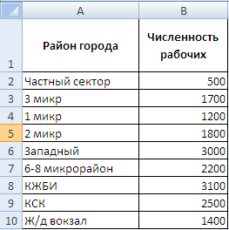**Задание 1.**

Подготовьте таблицу по образцу.

**Создайте диаграмму:**

**А).** Выделите всю таблицу со строкой заголовка.

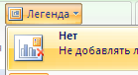В меню **Вставка** выберите **Круговая / Объемная** . *Появится готовая круговая диаграмма по данным вашей таблицы. Каждый сектор диаграммы по своим размерам пропорционален численности рабочих каждого района, например Западный с численностью 3000 ч. имеет самый большой сектор синего цвета. Названия округов и соответствующие цветные квадратики показаны справа. Эта часть называется Легенда. Все элементы диаграммы можно редактировать и форматировать, для этих целей существует три пункта* меню, которые появятся, если выделить диаграмму.

**Б).** На вкладке **Макет** выберите список *Легенда/Не добавлять легенду.*

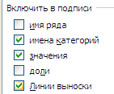**В).** Теперь данные не отображаются. Выбери список ***Подписи данных/Дополнительные параметры подписи данных*** (согласно рисунку)

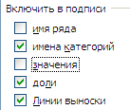**Г).** Если некоторые надписи находятся в секторах, то щелкни *Подписи данных/У вершины снаружи.*

**Д).** Чтобы данные отображались в процентном соотношении установи параметр *Доли*. У каждого сектора появится числовое значение – процент работающих от общего числа работающих во всем городе.

**Е).** На закладке ***Конструктор*** нажми кнопку *Переместить диаграмму* (на отдельном листе). В этом случае диаграмма будет на отдельном листе, но таблица данных не переместиться.

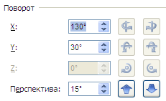**Ж).** На вкладке *Макет* нажми кнопку *Поворот объемной фигуры* и установи значения согласно рисунку.

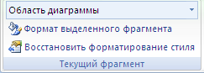**З).** Выбери вкладку *Макет* и щелкни на пустую белую область диаграммы – в ленте *Текущий фрагмент* появится п. *Область диаграммы*. Пощелкай на разных элементах диаграммы, обращая внимание на надпись в ленте Текущий фрагмент (щелкни на сектора, затем еще раз на один из секторов, на название диаграммы, на подписи данных – надпись будет меняться и при нажатии на кнопку *Формат выделенного фрагмента* будут отображаться только те кнопки, которые нужны для данного фрагмента).

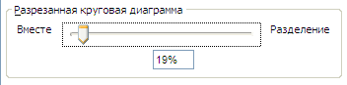**И).** Щелкни на сектора*(Ряд «Численность данных»),* выбери *Формат выделенного фрагмента*. В окне *Параметры ряда* установи значение *разреза 19%*.

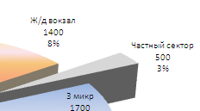**К).** Выдели сектор «Частный сектор» и немного вытяни его из диаграммы и «перекрась» сектор в светло-зеленый градиентный цвет****

**Л).** Выдели любую подпись и щелкни на кнопку *Формат выделенного фрагмента.* Работая с окном ответь на вопросы: